|  |
| --- |
| DOCUMENTATIE WEBSITE GELRE AIRPORT_  WTIS |

Joeri Visch

2104400

ITN-1F

Richard Vos

11 januari 2023

INHOUDSOPGAVE

INLEIDING 3

1 Multi-tier architectuur 4

1.1 Presentatielaag 4

1.2 Applicatielaag 4

1.3 Datalaag 4

2 SECURITY 5

2.1 Maatregelingen beveiliging risico’s 5

2.2 Workshop 6

3 specificaties 9

3.1 Gebruiker 9

3.2 Passagier 9

3.3 Medewerker 11

4 Softwarekwaliteit 13

4.1 Herbruikbare onderdelen 13

4.2 Gestructureerde opzet 13

5 databasegebruik 13

6 Http 14

7 bronvermelding 15

INLEIDING

Tijdens het vak WTIS is er naast een toets ook een ander weegmoment, namelijk het beroepsproduct. De opdracht is om een werkende website te maken voor het bedrijf Gelre Airport. Dit beroepsproduct is eigenlijk in twee delen te splitsen. Eerst moest er een statische website gemaakt worden. Dit gebeurde tijdens het vak WTUX. Bij het tweede deel moet de PHP samen met de database gebruikt worden, om interactie te krijgen met de gebruiker.

In deze documentatie wordt er hier en daar toelichting gegeven over de applicatie. Ook is er een onderdeel security workshop. Dit is een onderdeel dat in de les is besproken en nu ook in de documentatie staat.

# Multi-tier architectuur

In dit hoofdstuk wordt er aandacht besteedt aan de architectuur van de website en hoe dit onderscheiden wordt van elkaar.

## Presentatielaag

De presentatielaag is eigenlijk de laag wat je kan zien op het beeldscherm. Deze laag is voor een groot deel gemaakt tijdens het vak WTUX. Echter zijn er wel een paar aanpassingen gedaan aan de presentatielaag.

Als eerste zijn alle formulieren geüpdatete. Hierbij is er gekeken naar wat voor informatie er opgeslagen wordt in de database en is alles opgevuld met data. Ook zit er bij de formulieren momenteel ook een optie om alles te wissen.

De stukken HTML gaan samen met de PHP-bestanden. Dit is, omdat je hiermee een hoop bestanden bespaart en daardoor componenten kan creëren. Met deze componenten kan ik herhalende onderdelen van de website oproepen vanaf een plek. Zo komen de header en de footer vaker voor in het bestand. Zodra er iets veranderd wordt aan deze componenten, hoef ik het maar een keer aan te passen.

En om het nog makkelijker te maken staat ook alle CSS in een bestand. Echter is er ook nog een normalize.css. Dit is een soort reset knop voor alle browserinstellingen waardoor het op alle browsers hetzelfde wordt afgebeeld.

## Applicatielaag

De applicatielaag zorgt ervoor dat je zowel input als response krijgt met de website. De structuur van de PHP ziet er als volgt uit. Voor iedere pagina en component is er een eigen PHP-bestand. Op deze pagina wordt voor alle PHP-dingen gezorgd wat er moet gebeuren. Met de hulp van componenten kan er gemakkelijker vaker voorkomende functies aangeroepen worden.

## Datalaag

De datalaag, ofwel de database staan alle informatie wat er op de website (naast de standaard teksten) is opgeslagen. De database is meegeleverd met de opdracht. Dus al veel data bijvoorbeeld de vluchten staan daar al van tevoren in. Om tot deze data te komen, wordt er een verbinding gemaakt en wordt informatie aan de hand van SQL-statements aangeroepen.

# SECURITY

In het hoofdstuk security wordt aandacht besteed aan de beveiliging van de website. Welke stappen er gemaakt worden en hoe ik aantal beveiliging risico’s kan verkleinen (en zoveel mogelijk voorkomen). Ook is er een workshop in de klas geweest waarbij er een beveiliging risico is onderzocht.

## Maatregelingen beveiliging risico’s

In de applicatie maak je gebruik van SQL-statements. Als je deze statements niet goed maakt of je laat een gaatje over dan kunnen hackers zomaar een SQL-injectie maken. Daarom zijn er een aantal maatregelingen daarvoor.

Om data richting een database te vuren heb je een formulier nodig. Hierin heb je twee methoden POST en GET. Hier gaan we in het hoofdstuk HTTP dieper op in.

Eerste maatregel is de prepare-statement. Dit is een functie die niet zomaar alle leesttekens toelaat. Hiermee voorkom je dat er geen query in een query wordt gemaakt. Daarnaast zie je bij Figuur 1 ook in de SQL-statement een aantal variables staan met een dubbelepunt. Later zie je bij $succes = … in de execute de namen waar voorheen dubbelepunt voor stond. Die verwijzen dan naar de variabelen met een =>.

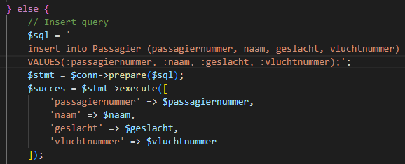

Figuur 1

Verder om op bepaalde delen van de website te komen moet je ingelogd zijn. Als je dat niet bent, dan ben je ook niet welkom. Dit gebeurt aan de hand van een $_SESSION. Hierin kan er aangegeven worden of er al een UserId is, zo niet dan ben je niet ingelogd. Zie figuur 2.

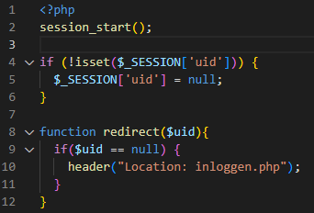

Figuur 2

Voor het inloggen zijn er ook een aantal veiligheidsstappen. Zo is er in install.php (meegegeven door docent) op een veilige manier een wachtwoord aangemaakt met password_hash. Hiermee zorg je ervoor dat er in je database niet letterlijk je wachtwoord instaat, maar dat er een gehaste variant inzit.

Om in te loggen zijn er natuurlijk ook een aantal tussenstappen bij zowel username als wachtwoord.

In figuur 3 kan je deze zien.

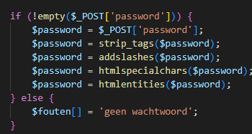

Figuur 3

Op het eind wordt het wachtwoord opgehaald en deze in een password_verify gestopt om te kijken of het wachtwoord (gehasht) uit de database en de ingevulde wachtwoord kloppen. Zo ja ben je ingelogd en zo niet kom je niet binnen.

## Workshop

Tijdens een contactuur (les) is er aandacht besteedt aan de Security Workshop. Hierbij was de bedoeling om een beveiligingsrisico te analyseren uit de OWASP-top 10. Er is toen gekozen voor de nummer 4 uit de top 10, namelijk insecure design.

De analyse staat vervolgens in een dreigingsmodel. Daarnaast is er ook een risicotabel en een concrete voorbeelden om maatregelingen te nemen.

In figuur 4 is het dreigingsmodel geschetst. Maar eerst, wat is insecure design?

Allereerst wat is insecure design. Insecure design is een beveiligingsrisico waarbij er een missende of ineffectieve design is. Daarbij kan het dat iemand meer dan 100 keer kaartjes voor de bioscoop aanvraagt, terwijl dat het helemaal niet kan. Er zit natuurlijk wel een verschil tussen een insecure design en een implementation defects. (OWASP, 2021)

Zo zie je in figuur 4 dat er bepaalde risico’s zijn die aan je website kunnen zitten. Vooral op formulieren komt dit voor. Hierbij staan er twee lagen waarbij je een incident kan voorkomen worden.

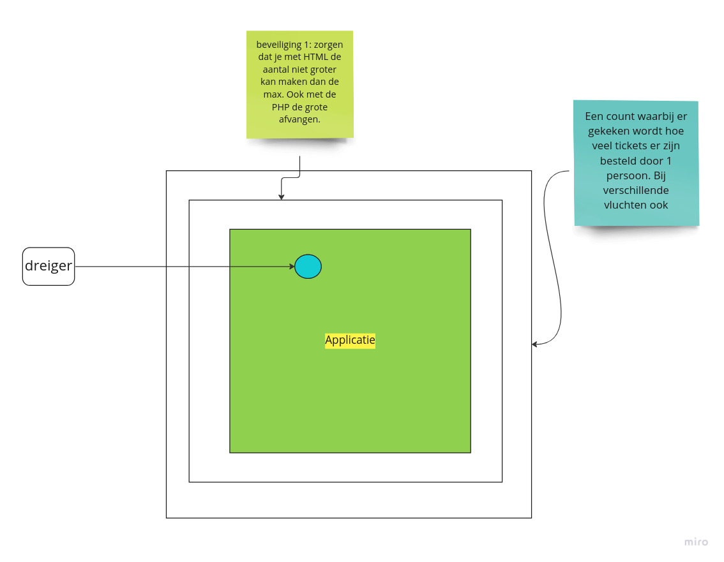

Figuur 4

Verder zie je in het risicomodel wat een risico kan zijn van een insecure design en wat de gevolgen van kunnen zijn.

|  |  |
| --- | --- |
| Risico | R1: risico om heel veel tickets door 1 iemand te bestellen. |
| Aanvalstechniek | Insecure design |
| Kans | Hoog: staat op 3 in OWASP-top 10. |
| Gevolg | Je tickets zijn bezet en daardoor kunnen andere niet je tickets kopen en verlies je geld daardoor. |

Echter zijn er ook maatregelingen om kans op inbraak te voorkomen. Dit zijn tips die toegepast kunnen worden binnen een applicatie. Maatregelingen:

* Een max aantal tickets bestelt per persoon, anders contact opnemen per mail of telefoon.
* Een teller bijhouden van verschillende boekingen plus aantal.
* Een automatische mail naar directie die aantal kan annuleren waar nodig.

# specificaties

In dit hoofdstuk komen alle requirements terug die er zijn aangegeven door de klant in de beroepsproductomschrijving.

De eisen voor de beoordelaar zijn aanwezig en heeft niet meer commentaar nodig. En de eisen van opdrachtgever zijn verwerkt in de gebruiker, passagier en medewerker hebben daardoor geen specifieke commentaar nodig.

## Gebruiker

Als eerst heb je vereiste GB-01. Het aangeven of je passagier of medewerker bent kan aan de hand van het inlogscherm. Je kan namelijk alleen maar inloggen als je een medewerker bent. Wanneer je bent ingelogd heb je ook toegang tot de medewerkerspagina die je kan zien in het menu.

Vervolgens is er bij vereiste GB-02 de eis dat je vluchtgegevens kan inzien en weet hoe laat je kan vertrekken op basis van het vluchtnummer. De vluchtgegevenspagina’s worden later verder toegelicht.

## Passagier

Als passagier wil je je eigen vluchtgegevens kunnen inzien, dit kan door middel van de vluchtgegevenspagina. Hier kan je aan de hand van je passagiernummer je vlucht opzoeken. Zie figuur 5.

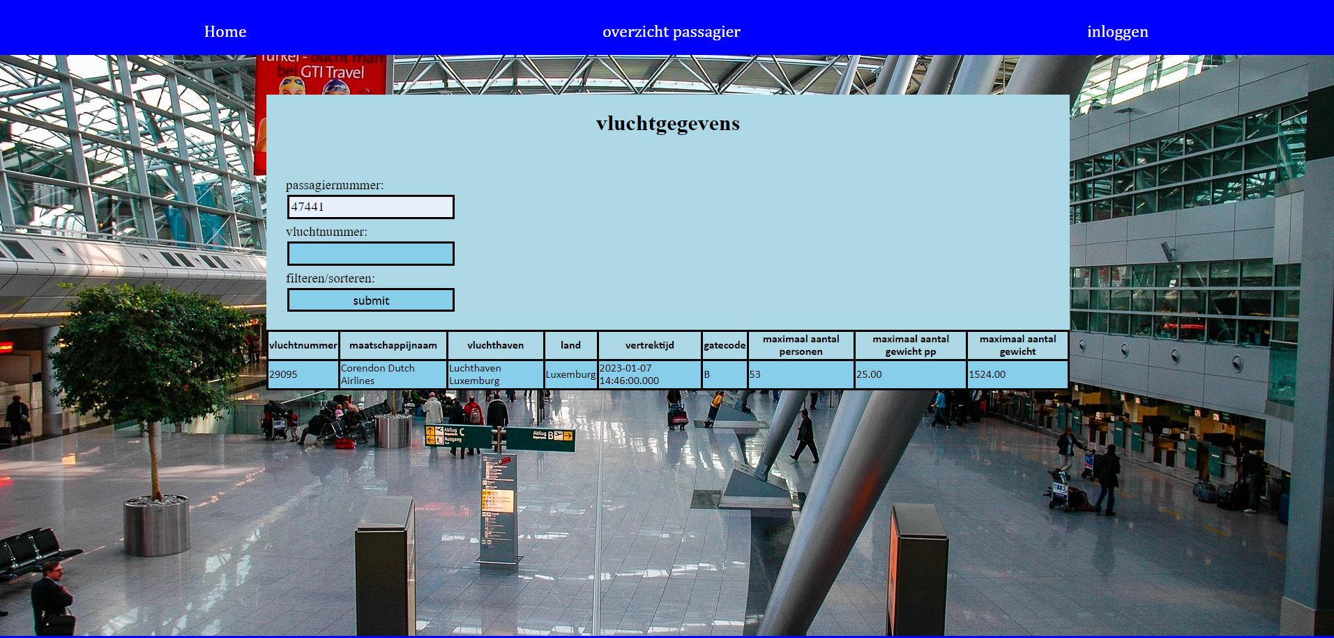

Figuur 5

Ook wil je als passagier je eigen koffer kunnen inchecken. Dit gebeurt op de bagage inchecken pagina. Als eerst moet je je eigen passagier nummer invullen (zie figuur 6) en vervolgens kan je de aantal koffers invullen en het totale gewicht van alles samen.

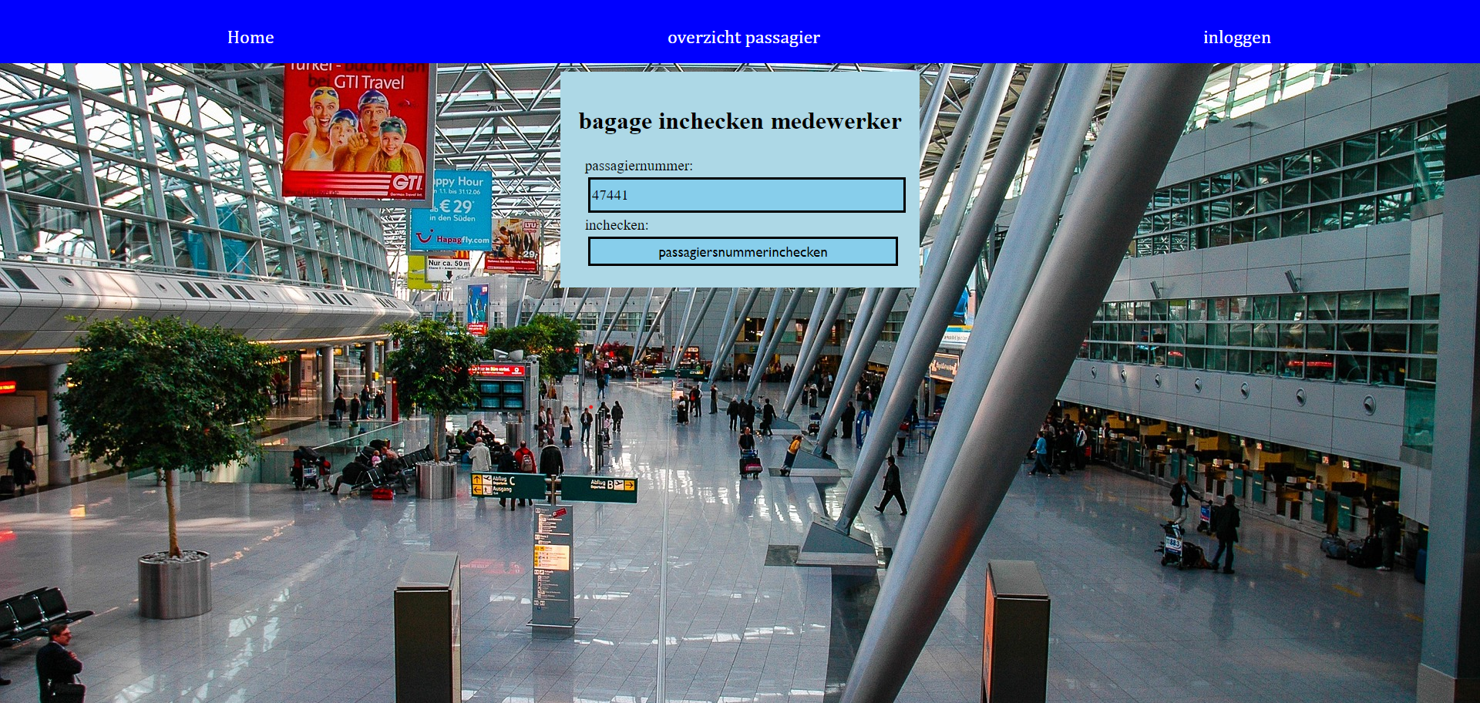

Figuur 6

Als je de koffers + gewicht hebt ingevuld en je voldoet niet aan de eisen, dan word je bagage niet ingecheckt (zie figuur 7). Er wordt naar twee dingen gekeken:

* Voldoe je aan het maximale gewicht per persoon
* Je overschrijft het maximale gewicht niet van het totale vliegtuig

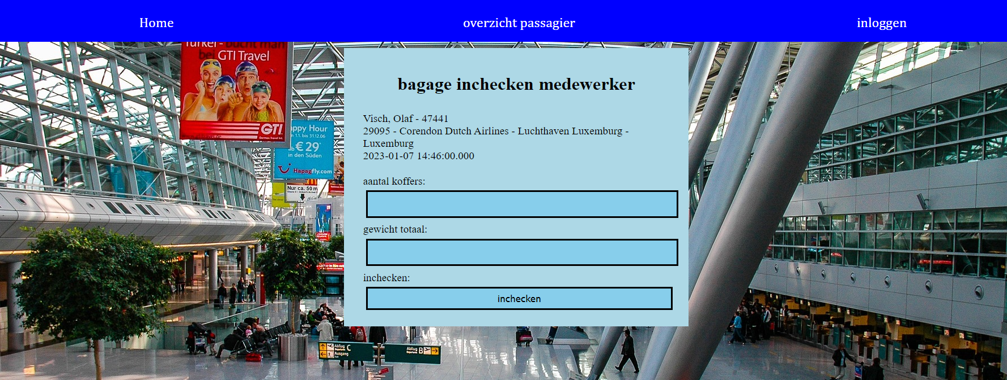

Figuur 7

Dit zijn precies dezelfde stappen als voor de medewerker om te volgen.

## Medewerker

Als medewerker wil je natuurlijk ook alle vluchten kunnen zien die er zijn. Dit kan natuurlijk ook op basis van een vluchtnummer net als bij de gebruiker en passagier. Daarnaast heeft de medewerker nog de extra functie om te sorteren op tijd, luchthaven of tijd en luchthaven. Zie figuur 8.

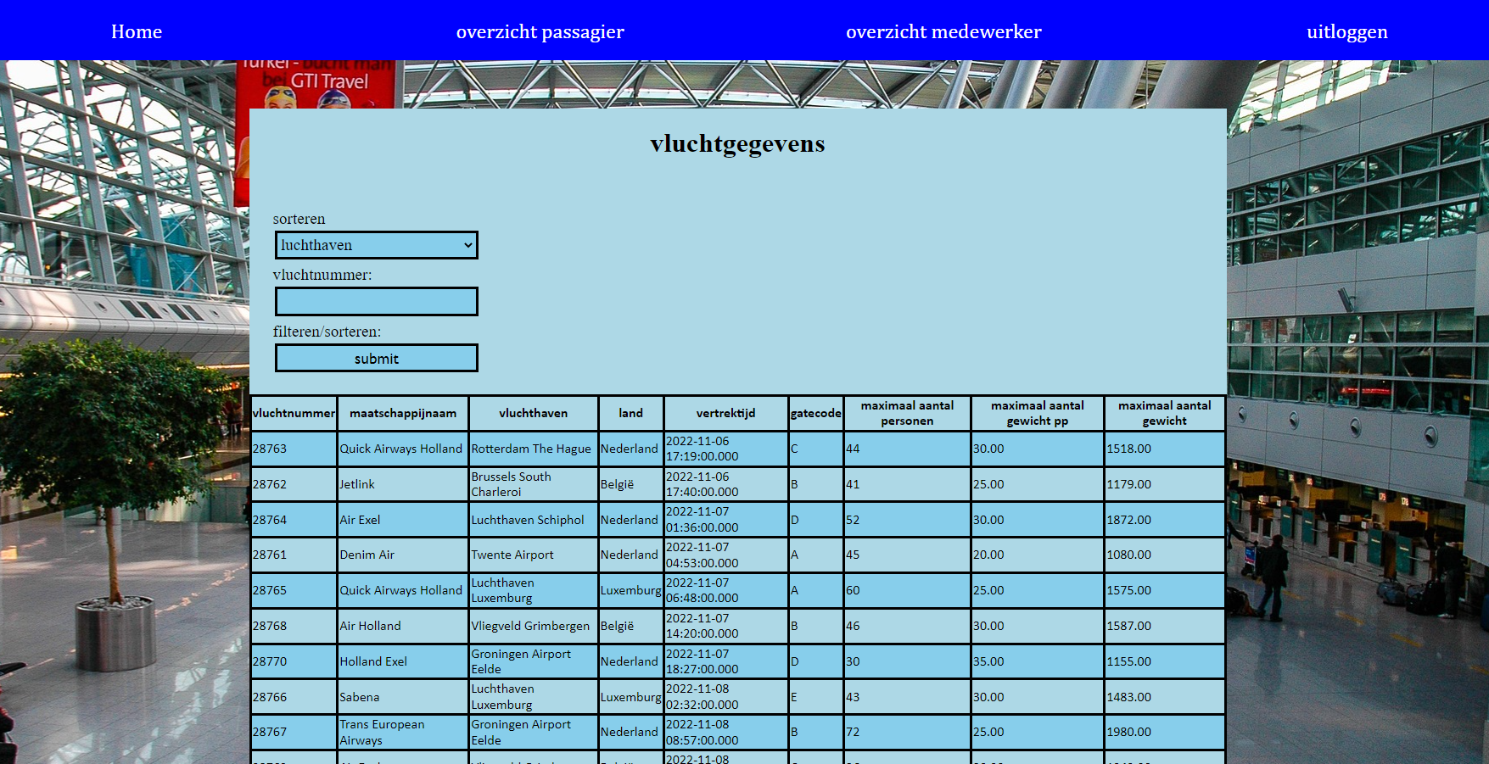

Figuur 8

Daarnaast kan de medewerker ook een nieuwe passagier toevoegen. Dit doe je op de passagier toevoegen pagina. Hierbij moet je voornaam, achternaam, geslacht en vlucht aanwijzen. Je kan hierbij alleen een vlucht boeken die in de toekomst gaat en niet vol zit. Zie figuur 9

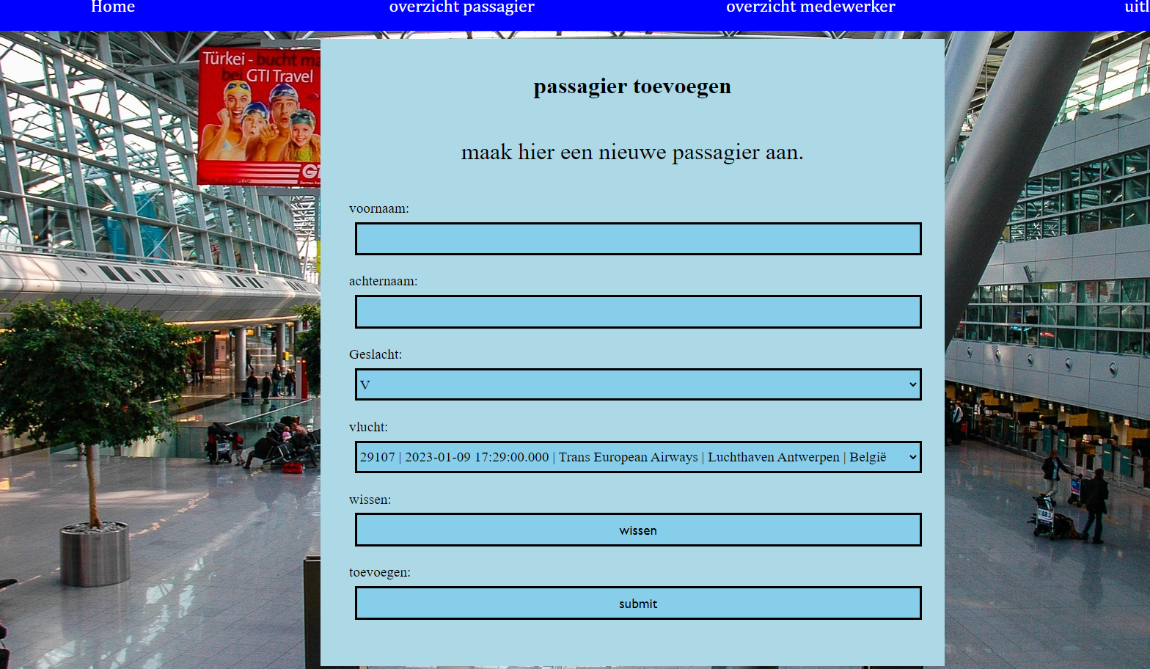

Figuur 9

Als laatst kan de medewerker ook een nieuwe vlucht toevoegen. Hierbij gaat het erom dat je een aantal verschillende waarden moet invullen. Zo moet je de bestemming, gatecode, maximaal aantal personen, maximaal gewicht per persoon, maximaal totaalgewicht, vertrektijd, maatschappij.

Bij de vertrektijd mag je alleen tijden kiezen die in de toekomst aanwezig zijn. Zie figuur 10

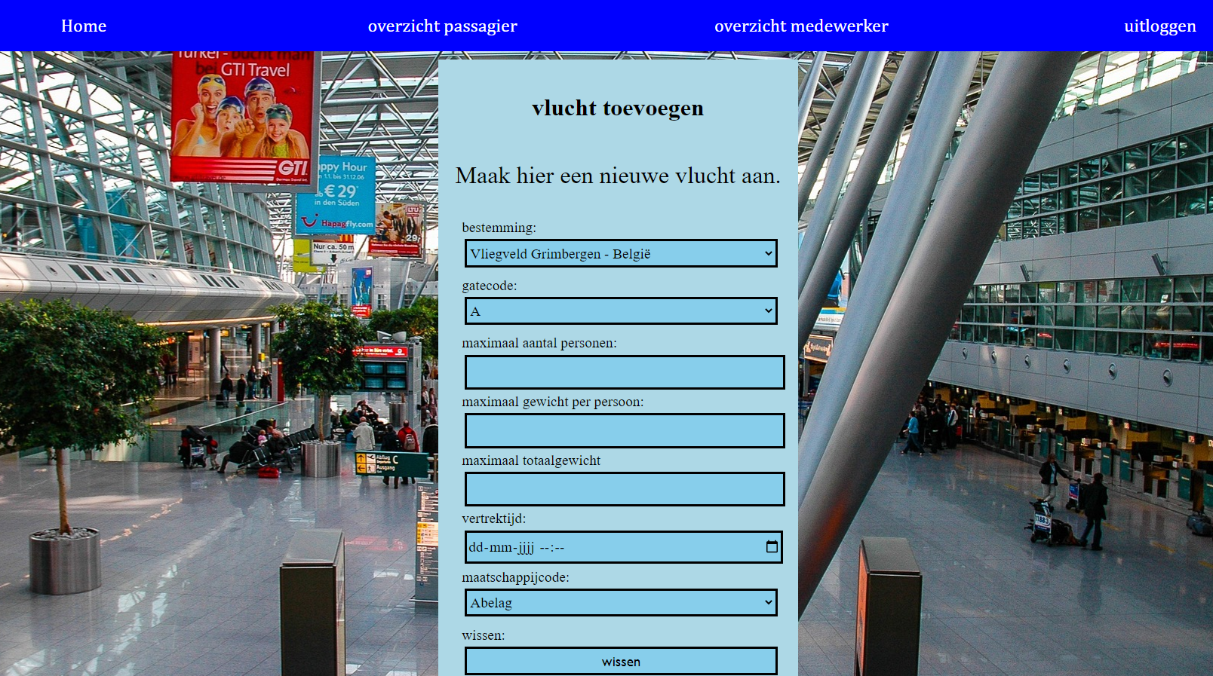

Figuur 10

# Softwarekwaliteit

In dit hoofdstuk wordt er aandacht besteed aan de softwarekwaliteit van de applicatie.

## Herbruikbare onderdelen

Herbruikbare onderdelen zijn er om heel veel minder code te krijgen dan nodig is. Daarom is er geprobeerd om zo veel mogelijk herbruikbare onderdelen te maken. Dit is voornamelijk gedaan voor de header en footer.

De header en footer zijn namelijk componenten, hierdoor hoef ik ze maar 1 keer per pagina op te roepen. Ook zijn er een aantal functies die op meerdere pagina’s gebruikt worden.

Om op bepaalde pagina’s te kunnen is er een functie voor geschreven.

Hetzelfde geld voor de tabellen van vluchtgegevens.

## Gestructureerde opzet

De structuur is als volgt:

-Applicatie:

- php bestanden

- components

-footer.php

-header.php

-functies.php

- CSS

-normalize.css

-style.css

-images

- (verschillende images)

# databasegebruik

Om relevante data te krijgen, wordt er gewerkt met een database. Hierin staan allerlei informatie zoals stoelnummer, vluchtnummer etc. Daarom is het belangrijk om dit ook goed uit de database te halen. Daarom is ervoor gekozen om alleen relevante data uit de database te halen en eventuele filters via een SQL-statement af te vuren.

# Http

Http ofwel, hypertext transport protocol zorgt ervoor dat je data kan versturen vanaf jouw computer naar de server. Hierbij zijn natuurlijk twee verschillende methodes voor genaamd:

* GET
* POST

Get wordt binnen de applicatie gebruikt als er iets gezocht moet worden, bijvoorbeeld vluchtnummer. En POST wordt gebruikt om gegevens naar de database af te vuren, bijvoorbeeld een nieuwe passagier.

# bronvermelding

OWASP. (2021). *A04:2021 – Insecure Design*. Opgehaald van OWASP: https://owasp.org/Top10/A04_2021-Insecure_Design/

OWASP. (2021). *OWASP Top Ten*. Opgehaald van OWASP: https://owasp.org/www-project-top-ten/

(OWASP, 2021) (OWASP, 2021)

